Fecha y hora de ejecución 8 de abril 2026
Las pruebas funcionales y técnicas del plan de trabajo Hotel El Sol se ejecutaron el 08/04/2026 en entorno local, con backend activo en http://localhost:3000 y frontend en http://localhost:3001.

Usuarios utilizados en las pruebas
Se utilizaron dos perfiles para validar seguridad y comportamiento por rol:
- Administrador: admin@hotel.com
- Cliente: cliente.ga8.0408215118@mail.com

Resultado técnico corto de API
La integración frontend-backend se validó con respuestas exitosas en los endpoints críticos:
- POST /api/reservas -> 201 (reserva creada correctamente)
- PUT /api/reservas/:id/estado -> 200 (cambio de estado exitoso: confirmada, check-in, check-out)
- GET /api/habitaciones/disponibilidad -> 200 (consulta de disponibilidad correcta)
- GET /api/usuarios (admin) -> 200 (acceso permitido)
- GET /api/usuarios (cliente) -> 403 (acceso restringido por rol)

Prueba: Flujo de negocio reservas (estados visibles)
- Inicia sesión como admin o moderador.
- Ve a Reservas.
- Crea una nueva reserva (fechas futuras, habitación disponible).
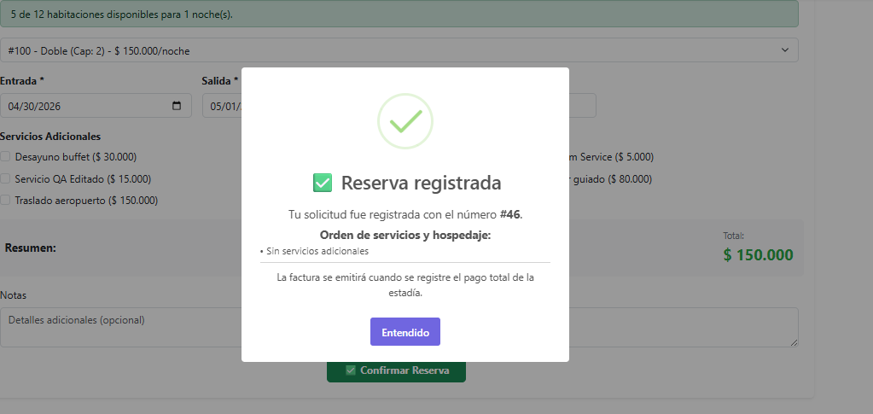

- Verifica en tabla:
- Estado inicial: pendiente.
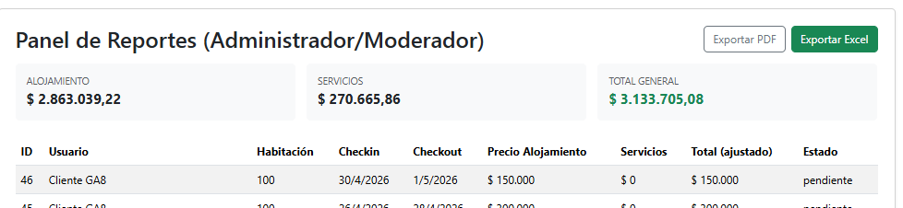

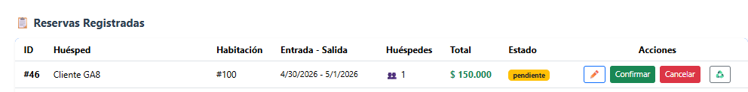

- En la misma fila, ejecuta:

- Confirmar -> estado confirmada.
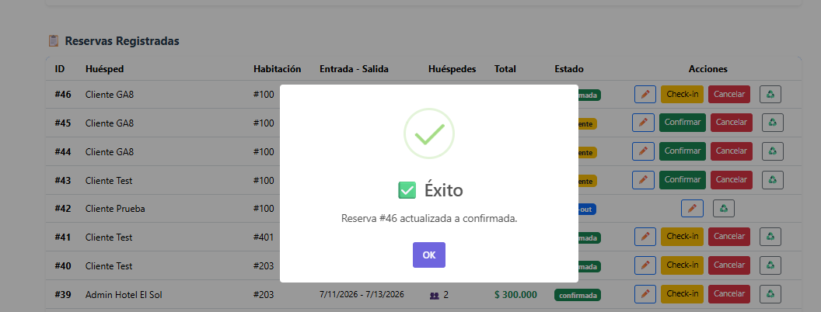

- Check-in -> estado check-in.
- Check-out -> estado check-out.
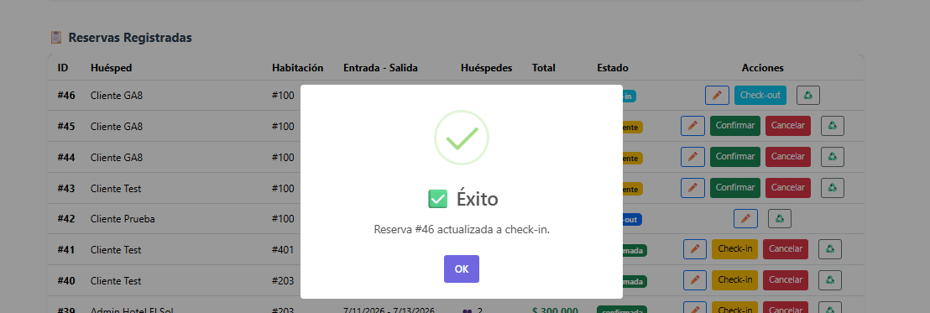

- Resultado esperado:
- Los botones cambian según el estado permitido.
- El badge de estado cambia visualmente en cada transición.
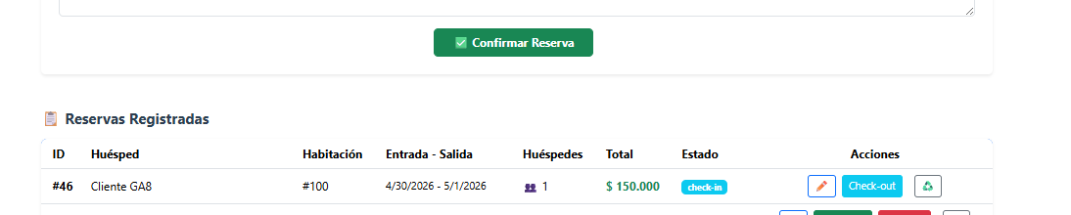

- Evidencia:
- 3 capturas: después de confirmar, check-in y check-out.
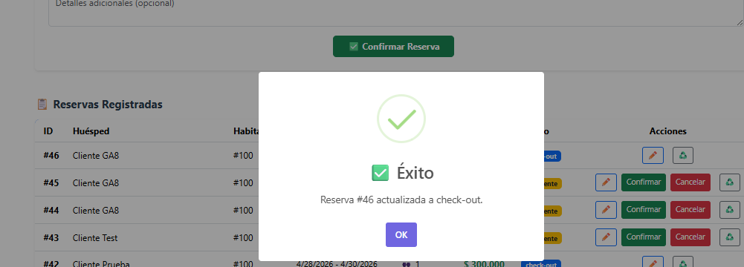

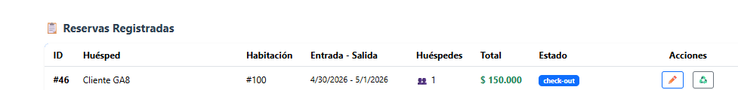

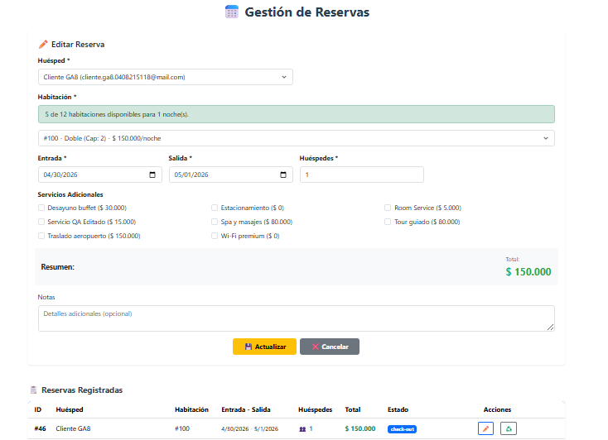

Prueba: Disponibilidad por fechas
- En formulario de reserva selecciona fecha entrada y salida.
- Resultado esperado:
- Mensaje visible con cantidad de habitaciones disponibles.
- Si no hay disponibilidad, alerta clara.
- Evidencia:
- Captura del bloque de disponibilidad.
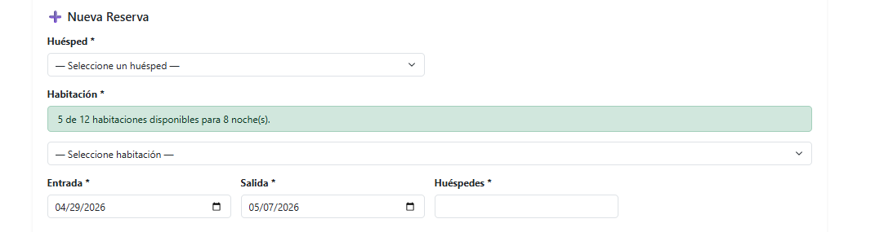

Checklist final de aceptación GA8
- Control de acceso por rol: OK
- Pantalla acceso denegado: OK
- Pantalla 404: OK
- Estados de reserva visibles y accionables: OK
- Disponibilidad por fechas visible: OK
Prueba 1: Seguridad por rol (cliente no entra a módulos staff)
- Abre frontend en http://localhost:3001.
- Inicia sesión con usuario cliente.
- En la barra de direcciones escribe: http://localhost:3001/usuarios
- Resultado esperado:
- Debe redirigir a la pantalla de acceso denegado.
- Debe verse el mensaje de restricción y botones de regreso.
- Evidencia:
- Captura de pantalla de la URL y del mensaje.
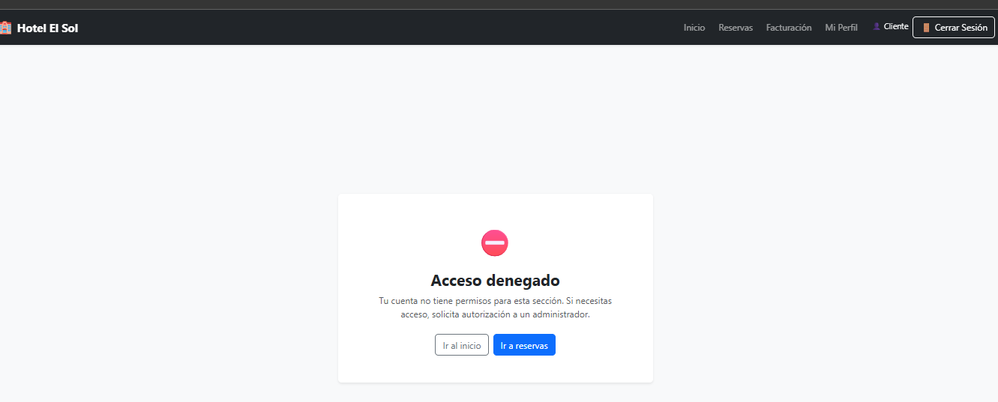

Prueba : Ruta inexistente (404)
- Con sesión abierta, navega a: http://localhost:3001/ruta-que-no-existe
- Resultado esperado:
- Debe aparecer la pantalla 404.
- Debe mostrar botones para volver a inicio/login.
- Evidencia:
- Captura de pantalla de la URL y del 404.
